|  |  |  |  |
| --- | --- | --- | --- |
|  | Control Mensual Piezómetros  Depósito de Relaves  Junio 2022  Rev. B  Abril 2020 | |  |
| Preparado para  Compañía Minera Zaldívar SpA | |
|  | |
| Preparado por    SRK Consulting (Chile) SpA.  Proyecto N° 01-2337-06  Julio, 2022 |  |

Control Mensual Piezómetros Depósito de Relaves

Junio 2022

Rev. B

Minera Zaldívar SpA.

SRK Consulting (Chile) SpA.

Av. Vitacura 2939, Piso 5

Las Condes - Santiago

Chile

e-mail: santiago@srk.cl

website: [www.srk.com](http://www.srk.com)

Tel: +(56-2) 2489 0800

Fax: +(56-2) 2489 0801

Número Proyecto SRK 01-2337-06

Julio, 2022

|  |  |  |
| --- | --- | --- |
| Compilado por: |  | Revisado por: |
| Mauricio Merino  Ingeniero Civil Consultor  Geomecánica y Túneles |  | Pamela Ortubia  Ingeniera Civil en Minas Senior, MSc  Geomecánica y Túneles |
| Email: [portubia@srk.cl](mailto:portubia@srk.cl) | | |
| Autores: | | |
| M. Merino | | |

Tabla de Contenidos

1 Introducción 1

2 Objetivo 2

3 Antecedentes 2

4 Piezómetros 2

4.1 Depósito de Relaves (Fase 4) 2

4.2 Piscina de Evaporación 3

5 Mediciones y Resultados 4

5.1 Depósito de Relaves Fase 4 4

5.2 Piscina de Evaporación 5

6 Conclusiones y Recomendaciones 7

Lista de Figuras

Figura 1‑1: Vista satelital de depósito de relaves y piscina de evaporación CMZ 1

Figura 4‑1: Ubicación de los piezómetros Casagrande en depósito de relaves CMZ (Fase 4) 3

Figura 4‑2: Ubicación piezómetros Casagrande piscina de evaporación 3

Figura 5‑1: Niveles de agua en piezómetros Casagrande ubicados al pie del muro (los meses sin datos se asocian a la ausencia de medición o que el instrumento no registra agua) 5

Figura 5‑2: Niveles de agua en piezómetro PA-8 piscina evaporación (único instrumento que registra agua en el sector) 6

Lista de Tablas

Tabla 4‑1: Información piezómetros Casagrande depósito de relaves Fase 4 (Datos CMZ) 2

Tabla 4‑2: Información piezómetros tipo Casagrande en sector piscina evaporación (Datos CMZ) 3

Tabla 5‑1: Mediciones nivel agua en piezómetros Casagrande – Junio 2022 (Datos CMZ) 4

Tabla 5‑2: Mediciones nivel agua en piezómetros Casagrande – Junio 2022 (Datos CMZ) 5

# Introducción

La faena de Compañía Minera Zaldívar SpA. (en adelante CMZ) se encuentra ubicada a 180 km al sureste de la ciudad de Antofagasta. Administrativamente, pertenece a la comuna de Antofagasta, ubicada en la provincia y región del mismo nombre, mientras que, geográficamente, esta se ubica en una zona de transición entre la pampa árida del Desierto de Atacama por el poniente y la llanura de la Puna de Atacama por el oriente, a una altitud media de 3.200 msnm (coordenadas UTM WGS 84 con Norte 7.327.000 y Este 499.550).

Como parte de los trabajos de control y monitoreo de sus operaciones, CMZ realiza mensualmente el control de niveles freáticos mediante la medición de piezómetros en los sectores cuyos procesos operativos contemplan el manejo de soluciones, tales como el depósito de relaves y la piscina de recuperación de agua de procesos (en adelante, piscina de evaporación). De acuerdo con lo anterior, CMZ solicitó a SRK Consulting (Chile) SpA. (en adelante SRK) llevar a cabo controles mensuales de los niveles de agua registrados en los piezómetros ubicados en el depósito de relaves (Fase 4) y la piscina de evaporación. En la Figura 1‑1, se presenta una imagen satelital que permite visualizar el depósito principal y la piscina de evaporación.

En este documento, se presentan los datos proporcionados por CMZ correspondientes al mes de junio de 2022, los que son procesados e interpretados por SRK. Es importante mencionar que, debido a las restricciones sanitarias provocadas por la pandemia COVID-19, durante el año 2021 y lo que va del 2022, las visitas a terreno se han visto restringidas, lo que por ahora no ha permitido al personal de SRK realizar las visitas a terreno.

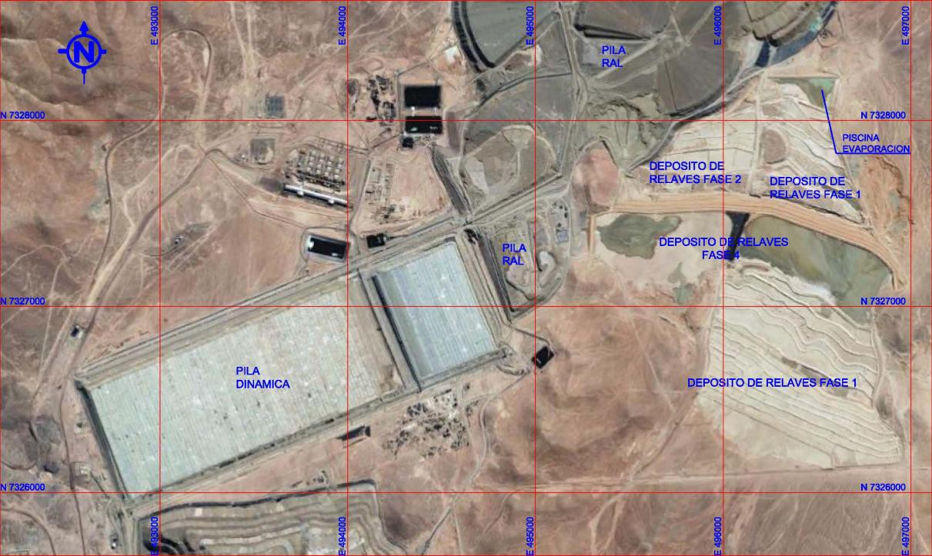

Figura ‑: Vista satelital de depósito de relaves y piscina de evaporación CMZ

# Objetivo

El objetivo de este documento es interpretar y analizar los resultados del monitoreo mensual de los niveles de agua registrados por CMZ en los piezómetros instalados tanto en el depósito de relaves (Fase 4) como en la piscina de evaporación.

# Antecedentes

El antecedente proporcionado por CMZ para la elaboración del presente documento fue el que se muestra a continuación.

* Archivo PowerPoint “15*.-Piezómetros Tranque Relaves Junio 2022*”.

# Piezómetros

## Depósito de Relaves (Fase 4)

Según la información proporcionada por CMZ, en el depósito de relaves (Fase 4), existen 14 piezómetros de tipo Casagrande distribuidos en el coronamiento y pie del muro. La Tabla 4‑1 presenta el detalle de los piezómetros y la ubicación en planta se muestra en la Figura 4‑1.

Tabla ‑: Información piezómetros Casagrande depósito de relaves Fase 4 (Datos CMZ)

|  |  |  |  |  |  |  |
| --- | --- | --- | --- | --- | --- | --- |
| **Piezómetro** | **Ubicación** | **Coordenadas** | | **Cota collar**  **(msnm)** | **Longitud total (m)** | **Estado**  **operacional** |
| **N** | **E** |
| PA-1 | Pie muro | 7327575 | 496229 | 3073,1 | 33,2 | Operativo(2) |
| PA-2 | Pie muro | 7327363 | 496782 | 3070,7 | 39,6 | Operativo |
| PA-3 | Pie muro | 7327396 | 496900 | 3065,4 | 31,9 | Operativo |
| PA-4 | Pie muro | 7327428 | 497007 | 3065,4 | 44,2 | Operativo |
| PA-5 | Pie muro | 7327322 | 496895 | 3072,7 | 31,2 | Operativo |
| PA-6 | Pie muro | 7327265 | 496967 | 3079,3 | 31,3 | Operativo |
| PZ-2 | Pie muro | 7327593 | 495904 | 3063,6 | 13,9 | Operativo |
| PZ-2-4 | Pie muro | 7327442 | 496565 | 3071,3 | 16,5 | Operativo(3) |
| PZ-3(1) | Coronamiento | 7327347 | 495322 | 3095,5 | 31,6 | Operativo |
| PZ-4(1) | Coronamiento | 7327504 | 495488 | 3095,7 | 9,2 | Operativo |
| PZ-5(1) | Coronamiento | 7327508 | 496035 | 3095,5 | 37,4 | Operativo |
| PZ-6(1) | Coronamiento | 7327467 | 496350 | 3095,5 | 34,3 | Operativo |
| PZ-7(1) | Coronamiento | 7327295 | 496824 | 3095,4 | 33,9 | Operativo |
| PZ-8(1) | Coronamiento | 7327187 | 496946 | 3095,8 | 31,6 | Operativo |
| 1. Los piezómetros incorporan sensores piezoeléctricos (PTR-C0X) 2. La medición se debe realizar amarrado con línea de vida (sin medición este mes) 3. Sin medición este mes por estar tapado en la base del tubo | | | | | | |

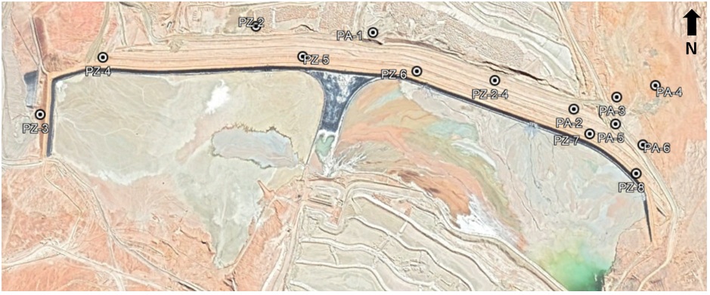

Figura ‑: Ubicación de los piezómetros Casagrande en depósito de relaves CMZ (Fase 4)

## Piscina de Evaporación

De acuerdo con la información proporcionada por CMZ, en el sector de la piscina de evaporación (ubicadas aguas abajo del depósito de relaves), existen 7 piezómetros de tipo Casagrande distribuidos en el muro de contención y aguas abajo de la piscina. La Tabla 4‑2 presenta el detalle de estos piezómetros y la Figura 4‑2 muestra su ubicación en planta.

Tabla ‑: Información piezómetros tipo Casagrande en sector piscina evaporación (Datos CMZ)

|  |  |  |  |  |  |  |
| --- | --- | --- | --- | --- | --- | --- |
| **Piezómetro** | **Ubicación** | **Coordenadas PSAD56** | | **Cota de boca**  **(msnm)** | **Longitud total (m)** | **Estado**  **operacional** |
| **N** | **E** |
| PZ-3 | Aguas abajo piscina | 7328290 | 496550 | 3018 | 29,5 | Operativo |
| PZ-4 | Aguas abajo piscina | 7328389 | 496582 | 3011,7 | 12,2 | Operativo |
| PZ-5 | Muro | 7328229 | 496545 | 3029,7 | 11,9 | Operativo |
| PZ-5A | Muro | 7328229 | 496550 | 3029,8 | 22,4 | Operativo |
| PZ-6 | Pie muro | 7328260 | 496547 | 3018,5 | 15,0 | Operativo |
| PA-7 | Aguas abajo piscina | 7328280 | 496452 | 3024,4 | 31,8 | Operativo |
| PA-8 | Aguas abajo piscina | 7328275 | 496437 | 3025,2 | 101,3 | Operativo |

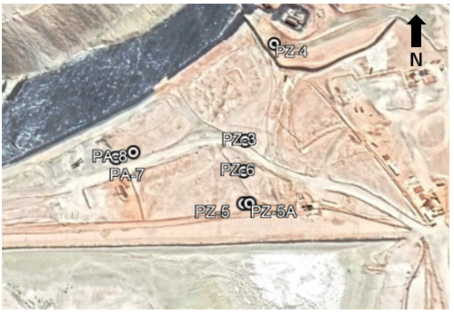

Figura ‑: Ubicación piezómetros Casagrande piscina de evaporación

# Mediciones y Resultados

## Depósito de Relaves Fase 4

La Tabla 5‑1 presenta las mediciones de los piezómetros Casagrande registradas en junio de 2022. Los piezómetros PA-2 a PA-4, ubicados al pie del muro, son los únicos que registran agua a un nivel que varía entre las cotas 3030 msnm a 3037 msnm (entre 28 m a 35 m bajo la cota de terreno, aproximadamente). Respecto a la medición de mayo de 2022, el piezómetro PA-3 es el único que registra un descenso de 0,7 m en el nivel de agua, mientras que los piezómetros PA-2 y PA-4 registran un ascenso del nivel de 1,4 m y 0,7 m, respectivamente.

Tanto los piezómetros ubicados en el muro (PZ-3 a PZ-8) como los piezómetros PA-5, PA-6 y PZ-2 (pie del muro) no registraron agua (al igual que el mes anterior). No fue posible medir el nivel de agua en los piezómetros PA-1 (medición que requiere uso de línea de vida) y PZ-2-4 (tapado).

Tabla ‑: Mediciones nivel agua en piezómetros Casagrande – Junio 2022 (Datos CMZ)

|  |  |  |  |  |
| --- | --- | --- | --- | --- |
| **Piezómetro** | **Ubicación** | **Profundidad nivel de agua**  **(m)** | **Cota nivel de agua (msnm)** | **Diferencia mes anterior (m)(1)** |
|
| PA-1 | Pie muro | Sin lectura | - | - |
| PA-2 | Pie muro | 33,3 | 3037,4 | 1,4 |
| PA-3 | Pie muro | 28,9 | 3036,5 | -0,7 |
| PA-4 | Pie muro | 35,1 | 3030,3 | 0,7 |
| PA-5 | Pie muro | Sin agua | Sin agua | 0 |
| PA-6 | Pie muro | Sin agua | Sin agua | 0 |
| PZ-2 | Pie muro | Sin agua | Sin agua | 0 |
| PZ-2-4 | Pie muro | Sin lectura | - | - |
| PZ-3 | Coronamiento | Sin agua | Sin agua | 0 |
| PZ-4 | Coronamiento | Sin agua | Sin agua | 0 |
| PZ-5 | Coronamiento | Sin agua | Sin agua | 0 |
| PZ-6 | Coronamiento | Sin agua | Sin agua | 0 |
| PZ-7 | Coronamiento | Sin agua | Sin agua | 0 |
| PZ-8 | Coronamiento | Sin agua | Sin agua | 0 |
| 1. Valores positivos (negativos) indican ascenso (descenso) del nivel de agua respecto al mes anterior. | | | | |

La Figura 5‑1 muestra la variación de los niveles de agua de los piezómetros PA-2 a PA-5 (ubicados al pie del muro) desde enero de 2020 a la fecha (únicos piezómetros Casagrande que registran agua en dicho periodo). Se observa que los niveles de agua registrados han variado entre las cotas 3030 msnm a 3043 msnm, aproximadamente.

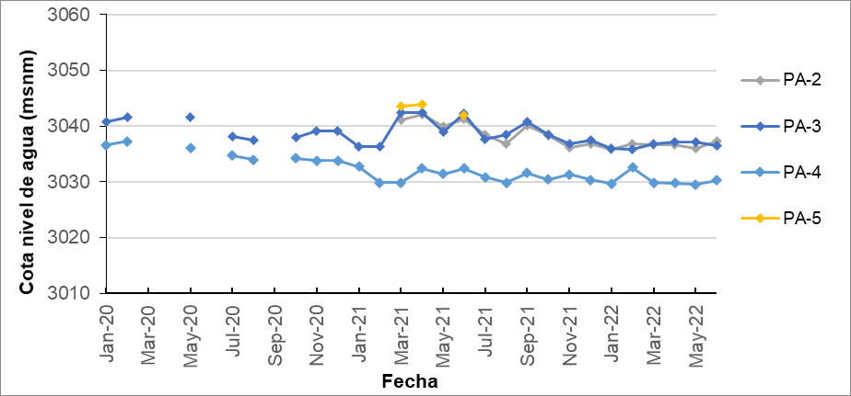

Figura ‑: Niveles de agua en piezómetros Casagrande ubicados al pie del muro (los meses sin datos se asocian a la ausencia de medición o que el instrumento no registra agua)

## Piscina de Evaporación

La Tabla 5‑2 presenta las mediciones de los piezómetros Casagrande ubicados en la piscina de evaporación para el mes de junio de 2022. Se observa que todos los piezómetros se encuentran secos (al igual que el mes anterior), a excepción del piezómetro PA-8, el que registró un nivel de agua a 76,4 m de profundidad bajo la superficie. El nivel de agua en dicho instrumento experimentó un descenso de 3,1 m respecto a la medición de mayo de 2022.

Tabla ‑: Mediciones nivel agua en piezómetros Casagrande – Junio 2022 (Datos CMZ)

|  |  |  |  |  |  |
| --- | --- | --- | --- | --- | --- |
| **Piezómetro** | **Ubicación** | **Longitud total (m)** | **Profundidad nivel de agua**  **(m)** | **Cota nivel de agua (msnm)** | **Diferencia mes anterior (m)(1)** |
| PZ-3 | Aguas abajo piscina | 29,5 | Sin agua | Sin agua | - |
| PZ-4 | Aguas abajo piscina | 12,2 | Sin agua | Sin agua | - |
| PZ-5 | Muro | 11,9 | Sin agua | Sin agua | - |
| PZ-5A | Muro | 22,4 | Sin agua | Sin agua | - |
| PZ-6 | Pie muro | 15,0 | Sin agua | Sin agua | - |
| PA-7 | Aguas abajo piscina | 31,8 | Sin agua | Sin agua | - |
| PA-8 | Aguas abajo piscina | 101,3 | 76,4 | 2948,8 | -3,1 |
| 1. Valores positivos (negativos) indican ascenso (descenso) del nivel de agua respecto al mes anterior. | | | | | |

La Figura 5‑2 presenta los niveles de agua registrados en el piezómetro PA-8 (único instrumento que registra agua en el sector) desde enero de 2020 a la fecha.

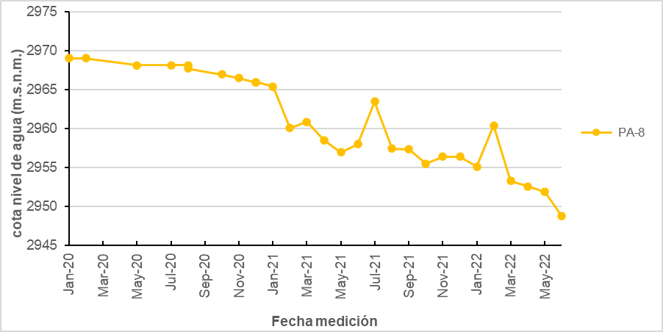

Figura ‑: Niveles de agua en piezómetro PA-8 piscina evaporación (único instrumento que registra agua en el sector)

# Conclusiones y Recomendaciones

Las conclusiones y recomendaciones más relevantes derivadas del análisis de la información piezométrica provista por CMZ se resumen a continuación:

Depósito de relaves Fase 4

* Todos los piezómetros Casagrande ubicados en el coronamiento del muro (PZ-3 a PZ-8) así como los piezómetros PA-5, PA-6 y PZ-2 (pie del muro) no registran nivel de agua al igual que el mes anterior.
* Los piezómetros PA-2 a PA-4, ubicados al pie del muro, son los únicos que registran agua a un nivel que varía entre las cotas 3030 msnm a 3037 msnm (entre 28 m a 35 m bajo la cota de terreno, aproximadamente). Respecto a la medición de mayo de 2022, el piezómetro PA-3 es el único que registra un descenso de 0,7 m en el nivel de agua, mientras que los piezómetros PA-2 y PA-4 registran un ascenso del nivel de 1,4 m y 0,7 m, respectivamente.

Piscina de evaporación

* Al igual que los meses anteriores, todos los piezómetros del área se encuentran secos (sin agua) a excepción del piezómetro PA-8 ubicado aguas abajo de la piscina. Dicho pozo registró un nivel de agua a 76,4 m de profundidad bajo la superficie. El nivel de agua en dicho instrumento experimentó un descenso de 3,1 m respecto a la medición de mayo de 2022.

**Elaborado por**

|  |
| --- |
|  |

Mauricio Merino

**Revisado por**

|  |
| --- |
|  |

Pamela Ortubia

Todos los datos utilizados como material principal, además del texto, tablas, figuras y adjuntos de este documento han sido revisados y preparados conforme a los estándares profesionales de ingeniería y medio ambiente normalmente aceptados.

**SRK Registro de Distribución**

|  |  |
| --- | --- |
| No. de Proyecto | 01-2337-06 |

|  |  |
| --- | --- |
| Revisión | B |

|  |  |
| --- | --- |
| Emitido Para | Revisión |

|  |  |
| --- | --- |
| No. de Copia | Digital |

|  |  |  |  |  |  |
| --- | --- | --- | --- | --- | --- |
| Nombre/Cargo | Empresa | Copia(s) | Fecha | Elaborado por | Firma |
| Vladimir Cisternas | CMZ | Digital | 08-07-2022 | M. Merino |  |
| Archivo | SRK | Digital | 08-07-2022 |

|  |  |  |
| --- | --- | --- |
| Revisión Técnica: | P. Ortubia |  |

|  |  |  |
| --- | --- | --- |
| Jefe de Área: | E. Hormazábal |  |

|  |  |  |
| --- | --- | --- |
| Firma de Aprobación para envío a Cliente: | E. Hormazábal |  |

Este informe está protegido por derecho de autor por parte de SRK Consulting. Prohibida su reproducción o transmisión en cualquier forma o por cualquier medio a cualquier persona sin previa autorización escrita de SRK Consulting.

**Control de Cambios**

|  |  |
| --- | --- |
| No. de Proyecto | 01-2337-06 |

|  |  |
| --- | --- |
| No. de Copia | Digital |

|  |  |  |  |  |
| --- | --- | --- | --- | --- |
| Fecha | Rev. | Cambio(s) | Elaborado por | Firma |
| 08-07-2022 | B | Revisión cliente | M. Merino |  |
| 06-07-2022 | A | Revisión interna |

|  |  |  |
| --- | --- | --- |
| Firma de Aprobación: | E. Hormazábal |  |